
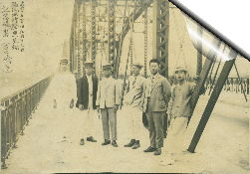
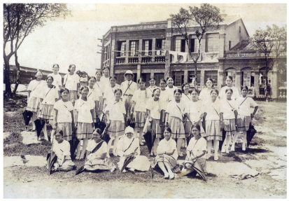
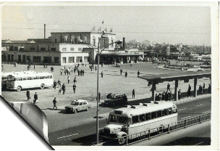
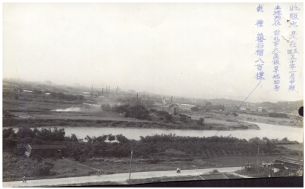
主辦單位：臺北市立圖書館（以下簡稱本館）
目 的：藉老照片的徵集、整理、保存與數位化典藏等作業，使臺北市的歷史影像，得以永久留存。
徵件對象：拍攝年代在民國90年以前，有關臺北市人物影像、政治事蹟、產業發展、水利建設、交通運輸、文化紀實、宗教禮俗、教育成長、自然生態、生活娛樂、地方特產、歷史建築、多元社群、街頭巷尾、各行各業、重大災害、兵燹史事等各個面向之黑白或彩色照片，內容以能確認其記錄年代者為佳。
徵件辦法：請詳細填寫「臺北舊時光-臺北市老照片徵選活動參加表」(可於活動網站下載)，並浮貼照片影本(未填寫或未浮貼影本者恕不收件)，連同[照片正本]交由收件人員辦理。同一景點且為同一主題之照片以不超過5張為原則；照片不可做任何影像合成或後製、格放、疊片、加色、裝裱等處理。
收件時間：即日起至104年8月15日止。
收件地點：[面交者] 於規定時間內（週二至週六8:30~20:30，週日和週一9:00~16:30）送交本館總館視聽室(臺北市大安區建國南路2段125號8樓)或各分館及民眾閱覽室服務臺。
[郵寄者] 請於信封標明【臺北舊時光-臺北市老照片】。將參加表及照片寄至10659臺北市大安區建國南路2段125號8樓（視聽室收）
評選方式：由主辦單位聘請專家組成評審委員會進行遴選，主辦單位得視送件數量、品質與經費許可情形酌為增減入選作品數量。
獎勵辦法：入選者依照片歷史價值、珍貴性及與本館館藏互補性等考量給予新臺幣300至5,000元不等的版權費用，送件作品若未達水準，各等級得由評審委員決議從缺。
授權使用：凡入選作品須於指定期限內簽署「權利讓予同意書」，同意該作品之著作財產權歸主辦單位所有。入選者可於以下兩種方式擇一授權：(1)捐贈照片，由本館保存，並授權本館使用。(2)提供照片，經本館數位化後，授權本館使用，照片於104年12月底前通知提供者領回(請於接到通知後一個月內至各收件地點領取)。
入選公告：得獎名單將公布於本館網站http://www.tpml.edu.tw
附 則：
(1)參選之照片由主辦單位妥善保管，如因郵遞途中、不可抗力之災害、意外損壞或遺失時，
主辦單位恕不負賠償之責。
(2)提供者簽署「權利讓予同意書」後，本館擁有將原件或數位化影像檔公開展示、媒體發
表、刊登報紙、雜誌、網頁、數位化重製、編印圖錄等權利，不另給酬。
(3)凡徵件作品若不符合本簡章規定，經檢舉或查證屬實者，撤銷其參加資格並追繳版權費
用。
(4)入選之圖片版權費，須依相關法令扣繳所得稅。
洽詢電話：02-27552823分機2801或2802（本館視聽室)
活動網址：http://www.tpml.edu.tw

